## Remerciements

Je voudrais tout d’abord remercier M. Valentin Mathieu, Mme Alexandra Niedzwiedz et Mme Claire Montagne-Huck qui ont encadré mon stage, pour leur accueil au sein du Bureau d’Economie Théorique et Appliquée et la confiance qu’ils ont accordé ainsi que pour leur accompagnement tout au long de mon stage.

Je remercie également tous les stagiaires pour leur bienveillance et pour l’aide qu’ils m’ont apporté au cours de ce stage.

Et enfin, je voudrais remercier l’équipe pédagogique de l’Université de Lorraine, dont l’accompagnement a permis l’insertion au sein de cette structure.

Table des matières

Remerciements 1

Introduction : 1

La place de la Chine dans le commerce international de bois 1

La place de la France dans le commerce international de chêne 2

Le mythe de la fuite des chênes français 2

Matériel et méthodes : 3

Origine des données 3

Récupération des données 3

Traitement des données 5

Résultats : 6

Comparaison des flux de chêne déclarés par la France et par la Chine 6

Principaux partenaires de la Chine pour les importations de chêne brut 7

Principaux partenaires de la France pour les exportations de chêne brut 10

Discussion : 11

La relation entre la France et la Chine pour le commerce de chêne 11

Les exportations françaises de chêne 12

Les importations chinoises de chêne 12

Le commerce de meubles – exports de Chine 13

Le commerce de meubles – imports de France 13

Conclusion 14

Bibliographie 16

Résumé 17

## Introduction :

Le commerce international des produits forestiers est souvent mal connu dans son ensemble. C’est pourtant un secteur économique important, très dynamique et vital pour de nombreux pays (Desclos, 2014). Une proportion importante de la production mondiale de produit bois est exportée (par exemple, un tiers de la production de sciages de résineux), (Desclos, 2014) et ces exportations mondiales de produits bois ont augmenté de 87% entre 2000 et 2011 (Levet et al., 2014).

### La place de la Chine dans le commerce international de bois

La Chine est un acteur majeur du commerce international du bois tant pour les importations que pour les exportations (Desclos, 2014). Cette importance est en augmentation depuis les années 1950 où les importations ont commencé à augmenter. A partir des années 1980, les importations chinoises de grumes sont devenues plus importantes avec comme fournisseurs principaux les Etats-Unis, le Canada, l’URSS, la Malaisie, l’Indonésie ou encore le Chili (Fournier, 1987). Depuis les années 2010, la place de la Chine est devenue de plus en plus importante. En 2012, la Chine était le premier importateur mondial de grumes[1] (résineux et feuillus confondus) et de sciages de feuillus. Et en même temps, la Chine est le premier exportateur mondial de contreplaqués, de MDF (panneau de fibres à densité moyenne), de panneaux lattés, de meubles, de produits finis bois (Pierre Marie Declos 2014). La Chine a une demande importante et croissante en produits issus des forêts. Actuellement, la Chine est le premier importateur mondial de bois ainsi que de pâte à papier et de papier (Richards et al., 2022). De plus, la Chine domine le secteur du meuble et dans une moindre mesure les produits du travail du bois (Levet et al., 2014).

Au cours des dernières décennies, l’industrie forestière et du bois de la Chine a connu un développement accéléré, cela a permis à la Chine de devenir le premier exportateur de meubles en bois et ce depuis 2004 (Babu et al., 2021). Mais depuis 2017, la Chine interdit l'abattage sur toutes les forêts naturelles cela dans le but de préserver et restaurer les ressources forestières naturelles. Toutefois, cette interdiction a réduit la production nationale de bois de 34 millions de m3 par an, et pousse la Chine à augmenter ses importations de bois. Celles-ci ont atteint 60 millions de m3 en 2018, soit 39 % des importations mondiales de bois (Zhang et al., 2023).

Pour avoir les matières premières nécessaires à la fabrication de ces meubles, la Chine est devenue au cours des 10 dernières années le plus grand importateur de grumes au monde ainsi que le plus grand importateur d’essences de bois tendres, durs et tropicaux non transformées ou semi-transformées, (Burbu et al., 2021).

### La place de la France dans le commerce international de chêne

La France dispose d’une ressource forestière parmi les plus importantes d’Europe (Levet et al., 2014) ce qui placerait la filière forêt-bois à une place stratégique dans l’économie française (N’Doua, 2023). En effet, la surface forestière riche et diversifiée, est en croissance depuis 1985, pour atteindre 17,1 millions d'hectares en 2021, soit une couverture de 31 % du territoire (N’Doua, 2023). Cela donne à ce secteur une grande valeur économique : en 2020, la filière contribue à environ 1,09 % du PIB, fournira environ 394 000 emplois directs, soit 12,1 % des emplois des secteurs industriels, (N’Doua, 2023). De plus, sur la période 2013-2017, l’excédent brut d’exploitation, que l’on obtient en déduisant les salaires et impôts de la valeur ajoutée, s'élève à 4,3 milliards d’euros en moyenne (IGN, 2021). Et pourtant la France enregistre un déficit commercial[2] : elle importe plus de bois qu’elle n’en exporte (Levet et al., 2014). D'autres grands pays exportateurs sont également confrontés à la même situation que la France en raison de la montée en puissance des pays émergents. Depuis les années 2000, ces pays ont aussi perdu des parts de marché(Levet et al., 2014).

### Le mythe de la fuite des chênes français

De plus, les industriels français sont préoccupés par l’exportation de grumes de chêne françaises vers la Chine (Desclos, 2014). Ils avancent que la Chine achète des ressources de bois en grande quantité à la France pour la transformer et la revendre à la France. Cela serait source de tensions puisque ce commerce avec la Chine diminuerait les possibilités de valorisation interne de la ressource domestique. Le mécontentement des industriels français est croissant à cause des difficultés d’approvisionnements en bois : la Chine est prête à acheter plus cher que les français les bois nécessaires pour alimenter son industrie (Franqueville, 2015).

Dans ce contexte, il est nécessaire de se demander est-ce que la Chine syphone réellement toutes les grumes de chênes de France pour les transformer et ensuite les revendre à la France, signe d’une mauvaise gestion ? Où vont les grumes françaises de chêne ? Servent-elles à produire en Chine des produits à haute valeur ajoutée importés par la France ?

Les objectifs du stage sont donc de décrire l’évolution de ce commerce et de voir si le « mythe » sur le siphonnage du bois de chêne de la Chine est réel.

Ce stage s’effectue dans le cadre d’une commande du ministère en charge de l’environnement, qui souhaite disposer d’une analyse fine sur le commerce du bois entre la France et la Chine, et précisément sur le chêne.

## Matériel et méthodes :

### Origine des données

L’objectif général de ce rapport est d’analyser le commerce du bois de chêne entre la France et la Chine entre 2001 et 2020. Les données récupérées sur le commerce du bois sont celles des déclarations des douanes que les pays importateurs et exportateurs réalisent tous les ans. Ces données peuvent être récupérées sur de multiples bases de données telle qu’UN Comtrade. Il s’agit d’ une base de données mondiale publique sur le commerce international gérée par les Nations Unies, proposant des statistiques sur le commerce mondial des produits.  
Les données conciliées sur le site d’UN Comtrade comportent l’année, les noms des pays importateurs et exportateurs des marchandises, les noms des produits avec une classification précise, les quantités exportées de chaque produit ainsi que les valeurs monétaires de ces exportations.

### Récupération des données

La récupération des données a été faite sur le site d’UN Comtrade qui permet d’obtenir les flux commerciaux bilatéraux. C’est-à-dire que pour chaque export de la France vers la Chine, les imports de la Chine venant de France sont en théorie renseignés. De plus, UN Comtrade permet de sélectionner les marchandises plus précisément avec les grumes de chênes uniquement. Cette sélection précise de marchandises est possible grâce au code Harmonized System (HS). Il s’agit d’une nomenclature internationale utilisée pour classifier les marchandises en fonction de leur nature et de leur utilisation. Elle a été mise au point par l'Organisation mondiale des douanes et est utilisé par la plupart des pays du monde pour harmoniser les tarifs douaniers et faciliter le commerce international. Le code HS est composé de six chiffres, qui peuvent être étendus à dix chiffres pour une classification plus précise. Chaque code correspond à une catégorie spécifique de produits, ce qui permet de faciliter le suivi des échanges commerciaux et de garantir une uniformité dans la classification des marchandises. Le code est révisé tous les 5 ans afin de tenir compte des évolutions du commerce international et des nouveaux produits sur le marché.

Le type marchandise choisi est le bois brut de chêne, correspondant au code HS 440391 :   
Bois ; chêne, brut, même écorcé ou aubier, ou grossièrement équarri, non traité. Les données concernent des bois bruts de chênes, toutes espèces de chênes confondues.

Les données téléchargées concernent la période 2001-2020 pour disposer des données les plus récentes et une série temporelle suffisamment longue, pour laquelle il a été vérifié que le chêne est bien référencé comme une sous-catégorie (code HS : 440391), ce qui n’était pas le cas avant les années 1990. De plus, avant 2001 les valeurs d’échanges entre la Chine et la France sur le commerce de chêne sont très faibles. De plus, pendant deux ans après la transmission des données, celles-ci peuvent être encore modifiées et harmonisées et sont donc moins fiables. Elles ne seront pas prises en compte pour cette analyse.

Le téléchargement des données depuis UN Comtrade est réalisé à l’aide du package Python comtradeapicall via un programme exécutable Python qui a été fourni par l’encadrant du projet. L’interfaçage entre Python est R est réalisé à l’aide du package R reticulate[3]. Les données sont téléchargées sur R Studio sous forme d’un fichier csv et comportent les données mondiales des importations et exportations du bois brut de chêne pour la période choisie.

Le traitement des données est réalisé sur R Studio. Les scripts R Studio sont enregistrés sur Git Hub[4], il s’agit d’une plateforme collaborative permettant de sauvegarder des fichiers de codes comme des scripts R Studio, d’avoir un historique des modifications et de les partager avec des collaborateurs.

Le fichier est composé de 47 variables dont la date d’enregistrement de l’import ou de l’export (mois et année), le pays qui déclare l’importation ou l’exportation, le type de flux commercial (si il s’agit d’une exportation ou d’une importation), le pays partenaire de l’échange, le type de code pour la classification (Harmonised System), le code du produit, la description du produit, la quantité de marchandise échangée et son unité et le prix de la marchandise en dollar américain courant.

### Traitement des données

Pour l’analyse des données, ce sont les valeurs monétaires qui sont utilisée puisque pour le bois rond, les volumes sont difficilement mesurables ce qui amène à des estimations mal renseignées. Cela fait du volume le paramètre qui concentre le plus grand nombre d'erreurs de saisie (De Cherisey, 2020).

A partir des données obtenus, un tri dans les données est réalisé en créant une table dans laquelle sont extraites les données concernant les exportations de bois brut de chêne français vers la Chine et leurs flux miroirs, les importations de bois de chêne français de la Chine, entre 2001 et 2020. A partir de cette table pourra être réalisé une analyse de montants des flux commerciaux de bois ronds de chêne entre la France et la Chine en fonction du temps.

Les données utilisées comportent donc les déclarations de la France pour l’ensemble des exportations de bois brut de chêne vers la Chine pour la période concernée ainsi que les flux miroirs, c’est-à-dire les déclarations de la Chine pour l’ensemble des importations de bois brut de chêne venant de France. En effet, chaque flux commercial est théoriquement déclarés deux fois, une première fois par le pays exportateur et une deuxième fois par le pays importateur. Ces flux devraient être similaires puisqu’ils concernent les mêmes marchandises, mais il se peut que les renseignements donnés par les deux pays diffèrent notamment à cause de la législation concernant les imports est plus stricte que celle des exports. Mais également parce que les frais de transports sont pris en compte dans les imports et pas dans les exports donc les statistiques d'importation sont attendues plus élevées en valeur monétaire que celles des exportations miroirs, (De Cherisey, 2020).-

Puis, une autre table est créée à partir d’un tri regroupant tous les pays vers lesquels la France exporte du bois brut de chêne entre 2001 et 2020 et qui va servir à identifier les principaux pays partenaires de la France. La nouvelle table avec seulement les principaux pays partenaires identifiés permet de réaliser une analyse des montants des importations de bois ronds de chêne de la Chine en fonction du temps et par partenaire commercial. Le même procédé est réalisé pour les partenaires commerciaux de la Chine et produire une analyse des montants des exportations de bois ronds de chêne de la France en fonction du temps et par partenaire commercial. Enfin, parce que la Chine est le premier exportateur de meubles et que les meubles en chêne français sont prisés, une analyse du commerce bilatéral de meubles en bois est entreprise. Les données disponibles n’étant pas suffisantes, des recherches bibliographiques ont été réalisé.

## Résultats :

### Comparaison des flux de chêne déclarés par la France et par la Chine

Les montants des flux commerciaux, soit la somme des imports de la Chine depuis la France et des exports de la France vers la Chine de bois de rond de chêne entre 2001 et 2020 est mis en évidence dans le graphique ci-dessous. La comparaison est réalisée entre les données déclarées pour les mêmes flux par les deux pays, les imports déclarés par l’un correspondent aux exports déclarés par l’autre, et inversement.

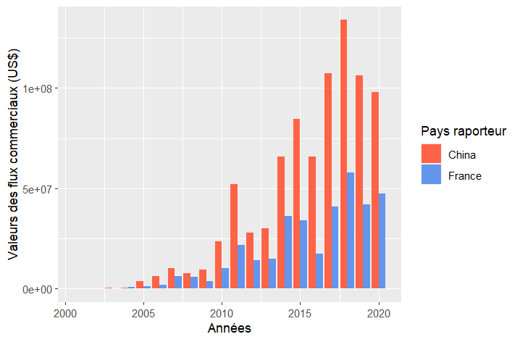

Figure 1 Montants des flux commerciaux de bois ronds de chêne entre la France et la Chine, entre 2001 et 2020.

La Figure 1 montre que les échanges de bois rond de chêne français vers la Chine ont augmentés au cours des 20 dernières années. Les échanges sont très limités en 2001, avec un flux entre 90 et 180 milliers de dollars, comparé à un flux entre 50 et 100 millions de dollars en 2020. Bien que les déclarations de la Chine et de la France suivent la même tendance, les déclarations françaises sont plus faibles que les déclarations chinoises.

De 2001 jusqu’à 2009, les échanges entre la France et la Chine sont faibles, moins de 10 millions de dollars, mais les déclarations douanières réalisées par la France et la Chine diffèrent l’une de l’autre malgré leur faible montant. Certaines années, la Chine déclare le double ou le triple des déclarations françaises. C’est le cas pour l’année 2005, pour laquelle la France a déclaré un peu plus de 1 200 000 $ d’exports de bois rond de chêne français, alors que la Chine a déclaré en avoir importé 3 700 000 $.

A partir des années 2010, une augmentation nette et importante des flux commerciaux entre la Chine et la France est observée. En effet, en 2009 la Chine a déclaré plus de 9 millions de dollars d’importations de bois de chêne français et la France plus de 3 millions de dollars d’exportation de chêne la même année. L’année suivante, les déclarations des deux pays sont multipliées par 2,5 pour passer à plus de 23 millions de dollars déclarés pour la Chine et plus de 10 millions pour la France. Il s’agit donc d’une augmentation de plus de 150% pour l’année 2010 par rapport à 2009.

L’année où l’export de chêne français vers la Chine est le plus important est 2018, pour laquelle les déclarations chinoises dépassent les 134 millions de dollars et les déclarations françaises sont supérieures à 57 millions de dollars.

Enfin, à partir de l’année 2019, une diminution des échanges entre la France et la Chine est observée. Les déclarations chinoises ont diminué de 20% en 2019 en passant à 106 millions de dollars ; et pour la France, les déclarations ont diminué de 28% en passant à 41 millions de dollars.

### Principaux partenaires de la Chine pour les importations de chêne brut

Au cours des années 2001 à 2020, les partenaires commerciaux depuis lesquels la Chine a le plus importé de bois rond de chêne sont tout d’abord la Russie, les Etats-Unis, puis la France, l’Allemagne et enfin la Belgique. Ces 5 pays représentent à eux seuls 91% des imports de la Chine sur la période concernée.   
Sur le graphique suivant, tous les pays depuis lesquels la Chine a importé du bois rond de chêne ne sont pas présents afin que la compréhension et la visibilité du graphique soit correcte, seuls les principaux partenaires sont représentés.

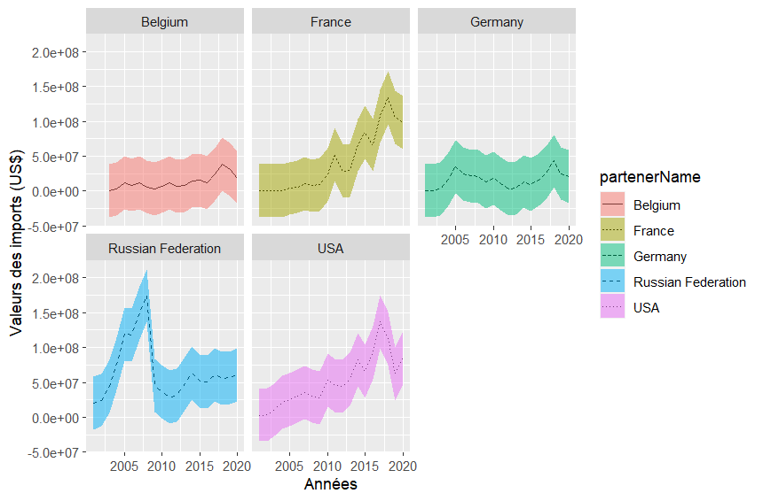

Figure 2 : Montants des imports de bois ronds de chêne de la Chine avec ses principaux partenaires commerciaux entre 2001 et 2020.

La Figure 2 montre que depuis la fin des années 2000, la Chine a réduit ses importations de chêne russe pour s’approvisionner chez d’autres pays tels quel les Etats-Unis et la France. En effet, entre 2001 et 2008, les imports de bois rond de chêne russes sont en constante augmentation avec un pic en 2008, plus de 174 millions de dollars d’importations russes sont déclarés par la Chine. Cette année-là, la Russie représente à elle seule presque les trois quarts des imports de la Chine (72%). Puis, les importations russes chutent de 74% en 2009, jusqu’à 2020 elles sont en moyenne de 50 millions de dollars par an ce qui représente toujours en moyenne 20% des importations chinoises.

La France est un des grands partenaires de la Chine au cours de ces dernières années. Jusqu’aux années 2010, la part de la France dans les imports totaux en chêne de la Chine est restreinte : elle représentait 16% cette année-là. Puis, l’importance de la France est de plus en plus marquée avec le temps. A partir de 2011, on observe un premier pic des importations de bois de chêne français. En 2011, les importations s’élevaient à 52 millions de dollars, soit une augmentation de 126 % par rapport à 2010. Cette augmentation se poursuit avec un second pic en 2015 où les importations de chêne français représentaient 32 % des importations totales de chêne de la Chine. Enfin, le plus haut taux d’importations est observé en 2018, la France représente alors 30 % des importations totales de chêne brut. Avec le Covid-19, les importations connaissent une baisse à partir de 2019, elles diminuent de 20 % entre 2018 et 2019.

Les trajectoires suivies par les importations américaines et françaises sont assez similaires. Tout d’abord, comme pour la France, la part des Etats-Unis dans les importations totales chinoises de chêne augmente légèrement jusqu’à 2007, où un premier pic est atteint à 35 millions de dollars. Cependant, les États-Unis ne représentent que 15% des importations totales chinoises entre 2001 et 2007. Puis l’augmentation de la part américaine s’accélère entre 2007 et 2017. En 2017, le maximum est atteint pour la période étudiée : cette année-là, les Etats-Unis représentent 34% des importations totales chinoises de chêne. Après cette année, une baisse des importations américaines importante (-55%) est observée, entre 2017 et 2019.

Concernant l’Allemagne, sa part dans les importations de la Chine est plus constante. Un premier pic est observé en 2005, où les imports allemands atteignent 34 millions de dollars. Mais l’Allemagne ne représente alors que 16% des importations totales de la Chine. Les importations de bois allemands sont assez stables jusqu’à 2018 malgré une diminution au milieu de la décennie. Puis, en 2018 un deuxième pic, correspondant à une augmentation de 72% par rapport à 2017, est observé. En 2018, l’Allemagne représente 10% des importations totales de la Chine cette année-là. Bien que les flux de chêne d’Allemagne vers la Chine aient augmentés, le poids de l’Allemagne dans les importations de chêne a diminué indiquant que les importations totales ont augmenté plus vite que les importations venant d’Allemagne.

Enfin, la Belgique suit une trajectoire proche de celle de l’Allemagne, sa part dans les importions de la Chine est aussi assez constante bien que moins importante que celle des autres pays étudiés. Sur la période de 2001 à 2020, la Belgique représente globalement 5% des importations de chêne de la Chine. Néanmoins il y a un pic des importations en 2018, avec 38 millions de dollars de chêne belge importés en Chine, cela représente 8% des importations totales chinoises de 2018.

### Principaux partenaires de la France pour les exportations de chêne brut

Au cours des années 2001 à 2020, les principaux partenaires commerciaux vers lesquels la France a le plus exporté de bois rond de chêne sont tout d’abord la Chine, la Belgique, puis l’Allemagne, l’Italie et enfin l’Espagne. Sur le graphique suivant, tous les pays vers lesquels la France a exporté des grumes de chêne ne sont pas présents afin que la compréhension et la visibilité du graphique soit correcte, seuls les principaux partenaires cités sont représentés. Ces 5 pays représentent à eux seuls 72% des exportations de bois rond de chêne de la France sur la période concernée.

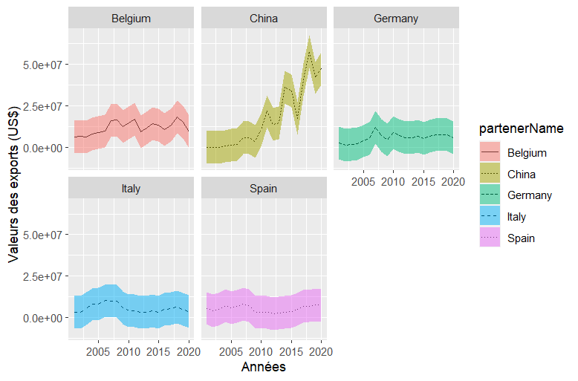

Figure 3 : Montants des exports de bois ronds de chêne de la France avec ses principaux partenaires commerciaux entre 2001 et 2020.

Les principaux partenaires de la France pour les exports de chêne brut sont, hormis la Chine, des pays limitrophes faisant partie de l’UE. Pour les cas de la Belgique, l’Allemagne, l’Italie et l’Espagne, ils représentent à eux seuls près de 45% des exportations de chêne de la France sur la période étudiée. De plus, les données des exportations vers ces quatre pays sont globalement assez stables, malgré de légères fluctuations sur la période. Cependant, une hausse des exportations vers l’Allemagne est observée entre 2006 et 2007, soit une augmentation de 140% d’une année à l’autre.

Les exportations de chêne à destination de la Belgique ont une tendance un peu différente, avec une légère augmentation des exportations au cours de la période concernée. Les exportations sont également plus irrégulières avec des augmentations et des diminutions en dents de scie entre 2007 et 2020. Mais la Belgique reste le deuxième partenaire commercial de la France, et elle représente 18% des exports français de chêne entre 2001 et 2020.

La figure 3 montre également que, depuis les années 2010, la Chine est le partenaire le plus important de la France pour les exports de bois rond de chêne. Sa part dans les exportations françaises est de plus en plus importante sur la période étudiée. Tout à bord, on observe une augmentation constante et légère jusqu’à 2009, la Chine représente 5% des exports français pour la période de 2001 à 2009. A partir de 2009, l’augmentation de la part de la Chine dans les exportations s’accélère et ce jusqu’à 2011. En 2011, la Chine représente 32% des exports de chêne brut de la France. Entre 2013 et 2017, la part de la Chine dans les exports français oscille, mais elle continue de progresser pour représenter 40% des exportations totales pour la période de 2013 à 2017. Puis, le pic maximal est observé en 2018 avec une augmentation de 42% par rapport à 2017. La part de la Chine dans les exports de chêne français atteint alors 47% en 2018. Enfin, à partir 2019, une baisse des exportations est observée avec le Covid-19.

## Discussion :

### La relation entre la France et la Chine pour le commerce de chêne

Depuis les années 2010, la relation entre la France et la Chine pour le commerce du chêne est devenue importante pour les deux pays. D’une part, la Chine est définitivement un partenaire majeur de la France pour le commerce du bois rond de chêne. Et la réciproque est valable : la place de la France dans le commerce de la Chine est de plus en plus important depuis la fin de la décennie de 2010, qui est appuyé par une augmentation de 126% des importations françaises de chêne entre 2010 et 2011. Mais le Covid-19 à un impact fort sur ces échanges ces dernières années. A partir de 2020, un effondrement de la demande intérieure et internationale, ainsi qu'un ralentissement de la croissance économique a impacté les résultats et a suivie une flambée des prix des matières premières et du bois d'œuvre en raison de l'augmentation de la consommation sur le marché du logement et de la construction. 2020 a donc été une année inhabituelle (Richards et al., 2022).

### Les exportations françaises de chêne

Concernant les exportations françaises, leur structuration a changé depuis le début des années 2000 : elles se détournent progressivement des pays de l’Union Européenne pour s’orienter vers l’Asie et, en particulier, vers la Chine (Guitton, 2015). La Chine est donc devenue le partenaire commercial le plus important de la France pour le commerce de bois de chêne au cours de la dernière décennie. L’importance des autres partenaires dans les exportations de la France n'est pas aussi marquée que celle de la Chine. En 2021, 20% du bois de chêne récoltés en France ont été exportés. Les problèmes d'approvisionnement actuels de la filière bois ne peuvent être attribués uniquement à cette part significative. Des taux comparables, autour de 16 %, était déjà présent dans les années 1990. Avec une offre limitée et une forte demande, le marché du bois de chêne connaît actuellement des tensions, avec des prix record au niveau national et international (Agreste, 2022).

### Les importations chinoises de chêne

Dans le cas de la Chine, la place de la France n’est pas à négliger, elle se place parmi les partenaires principaux de la Chine pour l’importation de bois de chêne depuis 2010. La France et les Etats-Unis seraient des remplaçants de la Russie pour les imports chinois de chêne. Mais malgré une place des autres pays partenaires plus réduite comme c’est le cas de l’Allemagne et de la Belgique, la Chine possède tout de même une diversité de pays source de chêne brut. Néanmoins, ces imports de chêne ne sont pas uniquement destinés à une revente après transformation, la Chine consomme une partie de ces imports pour son marché interne, (Barbu et al., 2021)**.** Avec l’augmentation des revenus et des dépenses de consommation dans tout le pays, les fabricants chinois ont reconnu à la fin des années 2000 le potentiel du marché intérieur, comme cela est le cas pour les métropoles de Shangaï et Pékin (Barbu et al., 2021).

### Le commerce de meubles – exports de Chine

Le contreplaqué et les meubles ont été les principaux produits du bois exportés par la Chine, représentant 60 % de la valeur totale entre 2011 et 2020. Ces exportations se sont principalement concentrées sur des meubles moins coûteux, utilisant par exemple du bois d'hévéa thaïlandais, et se sont écartés des meubles plus coûteux comme ceux fabriqués à partir d'espèces de bois feuillus tropicaux (Richards et al., 2022). La Chine a un poids important dans les exportations de meubles mondiaux qui sont passées de moins de 4 milliards de dollars en 2000 à 57 milliards de dollars en 2016. La Chine est devenus le premier exportateur de meubles en bois depuis 2004, dépassant les exportateurs européens pour lesquels leurs exportations de meubles ont fortement baissé (comme l’Italie et l’Allemagne) (Barbu et al., 2021). De plus, les exportations de meubles chinois ont été multipliées par 10 entre 2000 et 2010, de sorte que les meubles fabriqués en Chine représentaient 25 % du total en 2012 et ont presque doublé leur part mondiale pour atteindre 41 % en 2015 (Barbu et al., 2021).

Au cours de la décennie 2010, les exportations de meubles en bois chinois étaient principalement dirigées vers l'Union européenne et les États-Unis, (Richards et al., 2022). En 2016, 24 % des exportations chinoises de meubles en bois étaient destinées à l'UE, (Barbu et al., 2021).Et à partir de 2019, l'UE a remplacé les États-Unis en tant que principal marché pour les exportations de meubles. Cependant, la valeur totale des exportations vers l'UE était toujours principalement constituée de contreplaqué de faible valeur, ce qui signifie que les meubles exportés étaient moins chers, (Richards et al., 2022).

### Le commerce de meubles – imports de France

En 2012, les imports français de mobiliers et sièges en bois étaient plus de trois fois supérieurs aux exports : 3 milliards d’euros contre 763 millions d’euros (Levet et al., 2014).

Ce déficit commercial reste similaire l’année suivante, en 2013, il y a plus d’imports que d’exports de meubles en bois en France , avec une différence de 2 milliards d’euros (Guitton, 2015). Ces importations françaises de meubles proviennent à 73% de l’Union européenne et la part de la Chine a régressé légèrement en 2013 pour s’établir à 16%. (Guitton, 2015). En 2017, la part de la Chine dans les importations de meubles et sièges en bois reste similaire. Ces importations proviennent surtout d’Italie (18 %), de Chine (17 %) et d'Allemagne (15 %) (Agreste conjoncture, 2018). Le cumul des pays de l’UE reste supérieur à la Chine mais la Chine est le deuxième pays exportateurs de meubles vers la France.

La part de la Chine dans le commerce de meubles en France n’est donc pas négligeable dans les études citées, néanmoins les essences de bois ne sont pas précisées. Et par rapport aux exports de la Chine, les essences traités sont souvent des bois non nobles et concernent peu le chêne. En outre, les imports de meubles chinois ne semblent pas avoir fortement augmenté sur la dernière décennie.

Concernant la transformation du bois, la France exporte beaucoup de bois rond et parallèlement importe de grandes quantités de meubles. En 2022, seul le secteur des bois bruts de la filière bois est excédentaire. De manière globale, entre 2000 et 2020, l’export de bois bruts est dans les postes plus excédentaires de la balance commerciale et l’import de meubles est dans les plus déficitaires (Agreste, 2023).

### Conclusion

Pour conclure, la Chine est un acteur principal du commerce du bois international, un fabriquant important qui présente un besoin de matière première importante. Pour le chêne, une diminution des importations en provenance de Russie, a conduit la France et les États-Unis à devenir des marchés importants, bien que non-exclusifs, pour la Chine. Leurs importations étant en hausse avant un impact du Covid et de la guerre en Ukraine (Richards et al. 2022). Cependant, le marché de prédilection de la Chine n’est pas la transformation de bois nobles mais plus de bois de basses qualités, ce qui fait du bois de chêne une cible non privilégiée pour les meubles, mais certainement davantage privilégiée pour la construction (parquets notamment). Le mythe pourrait donc être relativisé.

Une des limites de cette analyse concerne le manque de traçabilité du commerce. D’une part, il y a une difficulté de suivre une partie du bois qui est exportée vers d’autres pays avant de partir en Chine. Un intermédiaire lors du commerce du bois rend la traçabilité nulle (FrenchTimber, 2023). En effet, si les conteneurs sont ouverts dans un port intermédiaire (comme celui d’Anvers par exemple), le pays exportateur est alors modifié en celui du pays intermédiaire. Par exemple si un conteneur de grumes quitte la France et s’arrête en Belgique avant de rejoindre la Chine, et si le conteneur est ouvert en Belgique alors la Belgique devient le pays expéditeur (De Cherisey, 2020). Cela entraîne une estimation fausse au niveau des douanes. De plus, après la transformation du bois par un pays, la traçabilité du bois est perdu. Il est donc difficile de savoir quel sera le devenir le bois de chêne après son arrivée en Chine, il peut servir de bois de construction (poutres, planches, charpentes), de meubles, de tonneaux ou encore de charbon de bois.

Une autre difficulté est de récupérer les données des meubles en chêne exportés par la Chine et envoyé vers la France pour la période concernée, ce qui rend cette analyse moins précise.

Pour aller plus loin, en achetant plus cher le bois que les français, la Chine pose alors la question de la souveraineté française de sa ressource forestière en chêne, et sur la capacité de l’appareil industriel à valoriser les chênes de toutes qualités. Une telle analyse soulèverait aussi les points de fragilité de ces entreprises, et pourrait mener à des préconisations en terme de politique publique pour accompagner ces entreprises.

## Bibliographie

AGRESTE  CONJONCTURE, 2018. 2018‑049 : *Le déficit de la filière bois se creuse en 2017*.

AGRESTE, 2022. 390 : *Synthèse conjoncturelles : Commerce extérieur - Bois et dérivés*.

AGRESTE, 2023. *Graph’Agri 2023 - Bois et sciages*.

AGRESTE, 2023. 407 : *Synthèse conjoncturelle : Commerce extérieur - Bois et dérivés*.

BARBU, Marius Cătălin et TUDOR, Eugenia Mariana, 2022. State of the art of the Chinese forestry, wood industry and its markets. *Wood Material Science & Engineering*. 2021. Vol. 17, n° 6, pp. 1030‑1039. DOI [10.1080/17480272.2021.1891457](https://doi.org/10.1080/17480272.2021.1891457).

DE CHERISEY, Hugues, 2020. Etude de fiabilisation des statistiques des flux internationaux dans la filière forêt bois.

DESCLOS, Pierre-Marie, 2014. Quinze ans de commerce international du bois et des produits forestiers. *Revue Forestière Française*. 2014. N° 3, pp. 227‑266. DOI [10.4267/2042/56053](https://doi.org/10.4267/2042/56053).

FRANQUEVILLE, Christian, 2015. *Mission relative aux exportations de grumes et au déséquilibre de la balance commerciale de la filière forêt-bois française*.

FRENCHTIMBER, 2021. 137 : *ISIBois*.

FRENCHTIMBER, 2023. 143 : *ISIbois*.

GUITTON, Jean-Luc, 2015. La situation de la filière forêt-bois en France fin 2014. *Revue forestière française*. 2015. Vol. 67, n° 3, pp. 263‑283. DOI [10.4267/2042/58176](https://doi.org/10.4267/2042/58176).

Indicateurs de Gestion Durable, 2021. [en ligne]. Disponible à l’adresse : <https://foret.ign.fr/IGD/fr/> [Consulté le 11 juin 2024].

LEVET, Anne-Laure, GUINARD, Ludovic et PUROHOO, Indradev, 2014. Le commerce extérieur des produits bois : existe-t-il réellement un paradoxe français ? *Revue Forestière Française*. 2014. N° 1, pp. 51‑66. DOI [10.4267/2042/54052](https://doi.org/10.4267/2042/54052).

N’DOUA, Bossoma Doriane, 2023. The impact of forest management certification on exports in the wood sector: Evidence from French firm-level data. *Journal of Cleaner Production*. 2023. Vol. 418, pp. 138032. DOI [10.1016/j.jclepro.2023.138032](https://doi.org/10.1016/j.jclepro.2023.138032).

RICHARDS, Michael, TREANOR, Naomi Basik, SUN, Xiufang et FENTON, Sofia Tenorio, 2022. *China’s international wood trade: a review, 2011-2020*.

ZHANG, Qian, CHENG, Baodong, DIAO, Gang, TAO, Chenlu et WANG, Can, 2023. Does China’s natural forest logging ban affect the stability of the timber import trade network ? *Forest Policy and Economics*. 2023. Vol. 152, pp. 102974. DOI [10.1016/j.forpol.2023.102974](https://doi.org/10.1016/j.forpol.2023.102974).

## Résumé

L’objectif de rapport est de vérifier le « mythe » selon lequel la Chine importerait une grande quantité de bois de chêne depuis la France ce qui pourrait conduire à des difficultés d’approvisionnement de la filière française. Ce mythe a pour origine une inquiétude des industriels français de la filière bois suite du déficit commercial annuel de la filière.

Effectivement, la Chine est devenue un acteur majeur du commerce international du bois en devenant le premier importateur mondial de grume (feuillus et résineux confondus) en 2012. La Chine a donc également une place importante dans le commerce de bois de la France. La réciproque est aussi valable, la place de la France est également importante dans les importations de chêne brute en étant un pays partenaires les plus importants depuis les années 2010. Néanmoins la Chine possède également d’autres partenaires commerciaux ce qui relativise la place de la France pour la Chine. De plus, le devenir de ces chênes français arrivés en Chine est difficile à déterminer dû à une classification non suffisante. Cependant, la majorité des exportations de meubles chinois en bois est dirigé vers l’Union européenne mais cela concerne surtout des meubles en bois moins noble que le chêne. Ce mythe serait donc seulement en partie vérifié et cela tend à atténuer la place de la Chine.

1. Grume : Tronc d’arbre abattu, écimé et débarrassé du houpier ainsi que des branches (larousse.fr)
2. Déficit commercial : lorsque pour le niveau du solde de la balance commerciale d'un pays, les importations sont supérieures aux exportations. La balance commerciale est dite déficitaire. (glossaire-international.com)
3. Le package reticulate nécessite une clé API qui est fourni par abonnement. Elle a été fournie par le laboratoire d’accueil dans le cadre du stage.
4. Les scripts sont disponibles au lien suivant : <https://github.com/No3mie/2024_Projet_tuteure_Noemie_Kuczynski>